CENTRO FEDERAL DE EDUCAÇÃO TECNOLÓGICA DE MINAS GERAIS

CAMPUS TIMÓTEO

**Documentação do Projeto de Software**

**DislexInfo**

**Autor(es):** Joice Figueiredo,Leandro Santana, Lucas Oliveira

***01/2021***

Timóteo - Minas Gerais

07 de 07 de 2021

**Sumário**

**Glossário – Definições e Siglas** **3**

**Materiais de Referência** **3**

**Descrição do Minimundo do Projeto** **3**

**Requisitos do Sistema** **4**

Requisitos funcionais 4

Descrição dos atores 4

Lista de funcionalidades 4

Diagrama de casos de uso 6

Descrição dos Casos de Uso 7

Requisitos Não Funcionais 11

**Diagrama de Classes** **12**

**Projeto de Interação** **12**

**Arquitetura do Sistema** **16**

Diagrama de pacotes 16

Diagrama de implantação 16

**Projeto de Dados** **17**

DER (Diagrama Entidade Relacionamento) 17

Dicionário de Dados Completo 17

# Glossário – Definições e Siglas

# Materiais de Referência

| **Tipos de Material** | **Referência** |
| --- | --- |
| Homepage | <https://blog.nossospsicologos.com.br/dislexia-simulacao/> |
|  |  |
|  |  |

# Descrição do Minimundo do Projeto

A dislexia é um transtorno de aprendizagem, que envolve a dificuldade de leitura e escrita, através de vários sintomas, tais como o embaralhamento de letras, localização geoespacial, memória de curto prazo, dentre outros, que afetam diretamente o aprendizado do aluno que apresenta tal necessidade especial.

A área de interesse é disseminar e conscientizar pedagogos, responsáveis e alunos no meio acadêmico sobre a dislexia, pois, atualmente, o assunto tem sido pouco ou nunca discutido, fazendo com que muitas famílias de baixa renda nem sequer saibam da existência desse transtorno, afetando diretamente na qualidade de ensino de crianças, jovens e adultos que apresentam esse quadro, e até mesmo a desistência.

Nas escolas, a alta cobrança tem ignorado as dificuldades trazidas pela dislexia. O processo de aprendizado, que conta em sua maior parte com cópia massiva da lousa, ditar e decorar conteúdos e a pouca visualização dos conceitos estudados, geralmente são obstáculos que cruzam caminho com quem possui o distúrbio. Atualmente, a carência de profissionais especializados e de uma boa estrutura escolar fazem com que haja poucas ou nenhuma atividade para o desenvolvimento dos alunos com dislexia, o que pode acarretar na rejeição de responsáveis a realidade em que se encontram, e na exclusão social por parte dos colegas de sala. Outro problema é que todos os estudos são para crianças do primário, de modo que quase não há estudos para jovens e adolescentes. O desconhecimento sobre o assunto acarreta em uma rejeição da realidade e evasão de escolas.

A dislexia possui sintomas que podem variar e isso é o que indica o grau. Por exemplo, uma pessoa pode por problemas espaciais, confundir além de direita e esqueda “b, d”, outras podem confundir “p, d”, outras simplesmente confundem, “p, q, b, d”. Além disso existem as pessoas que confundem fonética, na qual os graus mais leves confundem “ç, ss, sc, s, z”, porém os mais severos confundem “f com v, v com d” porém isso pode ser tratado com uma fonoaudióloga.

Há muitos que desconhecem a existência desse distúrbio, e por isso pode ser que não busquem ajuda profissional. Hoje 82,7% dos domicílios têm acesso a internet no brasil, 98% da população brasileira usa celular e tem acesso a internet e 70% das escolas também o possui, o que indica que uma conscientização sobre o problema pode ser feita através de mídias sociais.

# Requisitos do Sistema

## Requisitos funcionais

### Descrição dos atores

| **Num.** | **Nome** | **Descrição** | **Frequência de Uso** | **Proficiência em <tecnologia>** |
| --- | --- | --- | --- | --- |
| 1 | Pedagogo | Auxiliar e responder eventuais dúvidas que forem possíveis. E descrever alunos em busca de orientação de profissionais da área. | **Semanal** | **Pouca** |
| 2 | Responsável | Busca informações e ajuda a lidar com as dificuldades de um dislexico, através de fóruns. | **Semanal** | **Pouca** |
| 3 | Terapeuta | Auxiliar e responder eventuais dúvidas que forem possíveis. | **Quinzenal** | **Pouca** |
| 4 | Aluno | Podem apenas desenvolver criar simulações de sua dislexia, e jogar jogos para tratar sintomas. | **Diário** | **Média** |
| 5 | Aluno maior de idade | Podem fazer o que os responsáveis e os alunos podem fazer. | **Diário** | **Média** |
| 6 | Anônimo | Podem visualizar o fórum, executar as simulações criadas pelos disléxicos. | **Diário** | **Média** |

* Pedagogo
* Responsável
* Terapeuta
* Aluno
* Aluno maior de idade
* Anônimo

### Lista de funcionalidades

| **Número de ordem** | **Nome da função** | **Descrição** | **Ator** | **Tipo** |
| --- | --- | --- | --- | --- |
| **1** | Login | Dar entrada no Sistema. | 1,2,3,4,5 | 1 |
| 2 | Simulação leitura | Embaralhamento de letras e palavras no texto. | 1,2,3,4,5,  6 | 4 |
| 3 | Simulação de tabuada | Expande a tabuada para hexadecimal, para a pessoa decorar e ver a dificuldade. | 1,2,3,4,5,  6 | 4 |
| 4 | Simulação de confusão espacial. | Jogos trocando as definições de direita, esquerda, cima e embora. | 1,2,3,4,5,  6 | 4 |
| 5 | Cadastro de usuário | O usuário se cadastra, Escolhe qual tipo de usuário ele é | 1,2,3,4,5 | 1,3 |
| 6 | Curriculum | Cadastrar todas as atividades. | 1,3 | 1,3 |
| 7 | Configuração de simulação | Configura a simulações para o seu grau de dislexia | 4,5 | 1,3 |
| 8 | Fórum | Tirar dúvidas, dar resposta de acordo com seu nível de usuário. | 1,2,3,5 | 1,3 |
| 9 | Visualizar forum | Visualiza o fórum | 1,2,3,5,6 | 2 |
| 10 | Games | Jogos que são usados para o trabalho com disléxicos. | 4,5 | 4 |

**Tipo:** 1 – Cadastro (Entrada) 2 – Relatório (Saída) 3 – Controle de Acesso 4 - Outros

### Diagrama de casos de uso

[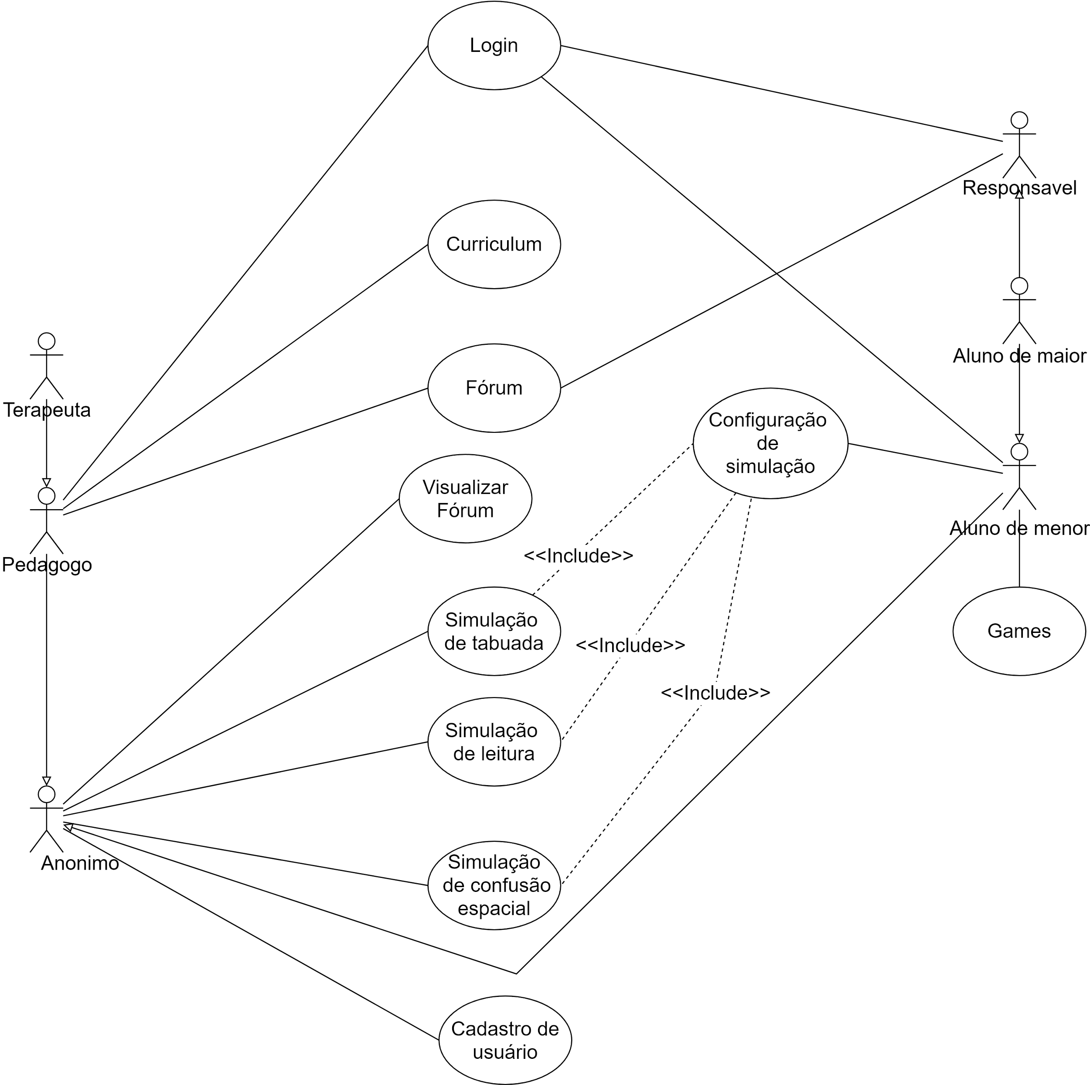](https://app.diagrams.net/?page-id=4JqIcaHyHE5KNt62rEN_&scale=auto#G1XYLaw4wea4W25kd61YEzDHfnp-dT_T8N)

Regras do negócio

As regras iniciais do negócio também foram identificadas para o sistema.

**RN00 - Choques de usuários:** Não há como cadastrar dois usuários com um mesmo usuário.

**RN01 - Choques de e-mails:** Não há como cadastrar duas contas com um mesmo e-mail.

**RN02 - Documentação:** Um pedagogo e um terapeuta não podem se cadastrar como tal sem submeter um arquivo (Documento comprovatório).

**RN03 - Login:** O usuário e senha deve existir para entrar no sistema.

**RN04 - Aluno Menor sem Responsável:** Cadastros de menores de idade, só serão permitidos com Responsável.

### Descrição dos Casos de Uso

| **CSU01 - Cadastro de Usuário**  **Sumário:** Usuário realiza cadastro no sistema.  **Ator:** Anônimo, Responsável e aluno de maior .  **Pré-condições:** Necessita de email e caso Terapeuta/Pedagogo documento comprobatório.  **Fluxo principal:**   1. A partir da página inicial o usuário clica em cadastrar; 2. Insere os documentos necessários; 3. Sistema valida a entrada; 4. Caso de uso termina.   **Fluxo Exceção (2):** Violação de RN00   * Volta ao o passo 2.   **Fluxo Exceção (2):** Violação de RN01   * Volta ao o passo 2.   **Fluxo Exceção (2):** Violação de RN02   * Volta ao o passo 2.   **Fluxo Exceção (2):** Violação de RN04   * Volta ao o passo 2. |
| --- |

| **CSU02 - Login**  **Sumário:** Usuário realiza login no sistema.  **Ator:** Pedagogo, Terapeuta, Aluno Menor, Aluno de maior e Responsável.  **Pré-condições:** O usuário precisa ser cadastrado no sistema.  **Fluxo principal:**   1. Entra com usuário e senha; 2. Sistema valida a entrada; 3. Caso de uso termina.   **Fluxo Exceção (2):** Violação de RN03   * Volta ao o passo 1. |
| --- |

| **CSU03 - Fórum**  **Sumário:** Usado para tirar dúvidas sobre dislexia.  **Ator:** Pedagogo, Terapeuta, Aluno de maior e Responsável.  **Pré-condições:** O usuário precisa estar logado.  **Fluxo principal:**   1. Acessa o fórum; 2. Entra no tópico desejado; 3. Visualiza o tópico desejado; 4. Responder; 5. Caso de uso termina.   **Fluxo alternativo (2):** Cadastro de novo tópico   * Cadastra um novo tópico de perguntas contínua ao passo 3 se desejado..   **Fluxo alternativo (3):** Visualização de currículo   * Visual o currículo do profissional que respondeu ao tópico. |
| --- |

| **CSU04 - Curriculum**  **Sumário:** Cadastrar o currículo que pode ser visualizado no fórum pelos demais usuários.  **Ator:** Pedagogo, Terapeuta.  **Pré-condições:** O usuário precisa estar logado.  **Fluxo principal:**   1. Acesse o edito de Curriculum; 2. Lista as atividades realizadas; 3. Remova as atividades desejadas; 4. Altera as atividades desejadas; 5. Caso de uso termina. |
| --- |

| **CSU05 - Simulação de Tabuada**  **Sumário:** Indica para o usuário decorar o restante da tabuada de A a F, e depois ele tem que acertar as contas de cabeça. Depois insere a tabuada normal e indica a diferença de tempo entre os dois.  **Ator:** Todos  **Fluxo principal:**   1. Acesse o simulador; 2. Escolhe a simulação de um dislexico, baseado nos sintomas configurados; 3. Inicia a simulação; 4. Caso de uso termina. |
| --- |

| **CSU06 - Simulação de Leitura**  **Sumário:** Insere um texto de tamanho n para o usuário ler embaralhando e depois normal para o mesmo verificar a diferença de tempo que ele demora para ler embaralhado.  **Ator:** Todos  **Fluxo principal:**   1. Acesse o simulador; 2. Escolhe a simulação de um dislexico, baseado nos sintomas configurados; 3. Inicia a simulação; 4. Caso de uso termina. |
| --- |

| **CSU07 - Simulação de Confusão espacial**  **Sumário:** Troca constantemente o conceito das direções para a pessoa acertar.  **Ator:** Todos  **Fluxo principal:**   1. Acesse o simulador; 2. Escolhe a simulação de um dislexico, baseado nos sintomas configurados; 3. Inicia a simulação; 4. Caso de uso termina. |
| --- |

| **CSU08 - Configuração de simulação**  **Sumário:** Configura todos os tipos de simulação.  **Ator:** Aluno e Aluno de maior  **Pré-condições:** Estar logado no sistema  **Fluxo principal:**   1. Acesse o painel de criação; 2. Escolha o tipo de simulação; 3. Configura de acordo com o que mais se parece com seus sintomas; 4. Disponibiliza simulação; 5. Caso de uso termine. |
| --- |

| **CSU09 - Games**  **Sumário:** Jogos terapêuticos  **Ator:** Aluno menor e Aluno maior.  **Pré-condições:** Efetuar login e ser Aluno.  **Fluxo principal:**   1. Acesse o painel de Games; 2. Escolhe o Game; 3. Inicia a simulação do Game; 4. Caso de uso termine. |
| --- |

| **CSU10 - Visualizar Fórum**  **Sumário:** Visualização do Fórum.  **Ator:** Todos.  **Fluxo principal:**   1. Acesse o Fórum; 2. Visualiza fórum; 3. Caso de uso termine. |
| --- |

## Requisitos Não Funcionais

Os Requisitos Não Funcionais identificados para o sistema são apresentados a seguir.

**RNF01 - Espaço em disco para armazenamento dos dados cadastrados.**

**Categoria:** Desempenho

**Prioridade:** Essencial;

**Descrição:** No cadastro de dados precisasse manter os registros do curriculum dos Pedagogos e Terapeutas. Então é necessário um local de armazenamento de 1TB de espaço em disco.

**RNF02 - Site sempre online**

**Categoria:** Disponibilidade

**Prioridade:** Essencial

**Descrição:** Por se tratar de um site deve estar sempre disponível, mas está sujeito a falhas deixando o site offline.

**RNF03 - Segurança dos Dados dos Usuários**

**Categoria:** Segurança

**Prioridade:** Importante

**Descrição:** A criação de usuários deve seguir as regras de criação do Google, sendo ele responsável por manter os dados cadastrados seguros.

**RNF04 - Site de fácil acesso**

**Categoria:** Usabilidade

**Prioridade:** Desejável

**Descrição:** O acesso será visível e acessível por qualquer pessoa, mas para acessar a fóruns e ter documentação salvas deve se ter cadastro. Todas as informações ficaram de fácil acesso no site.

**RNF05 - O site será compatível com navegadores da atualidade**

**Categoria:** Compatibilidade

**Prioridade:** Importante

**Descrição:** Por se tratar de um site será compatível a qualquer navegador atualizado, sendo então compatível com qualquer sistema operacional, mas em questão de aparelhos de smartphones deve se verificar se o mesmo possui os requisitos para exibição e simulação disponível.

**RNF06 - Lei Geral de Proteção de Dados**

**Categoria:** Legais

**Prioridade:** Essencial

**Descrição:** Armazenamento de dados fica como responsabilidade da empresa Google em disponibilizar para fins legais.

# Diagrama de Classes

[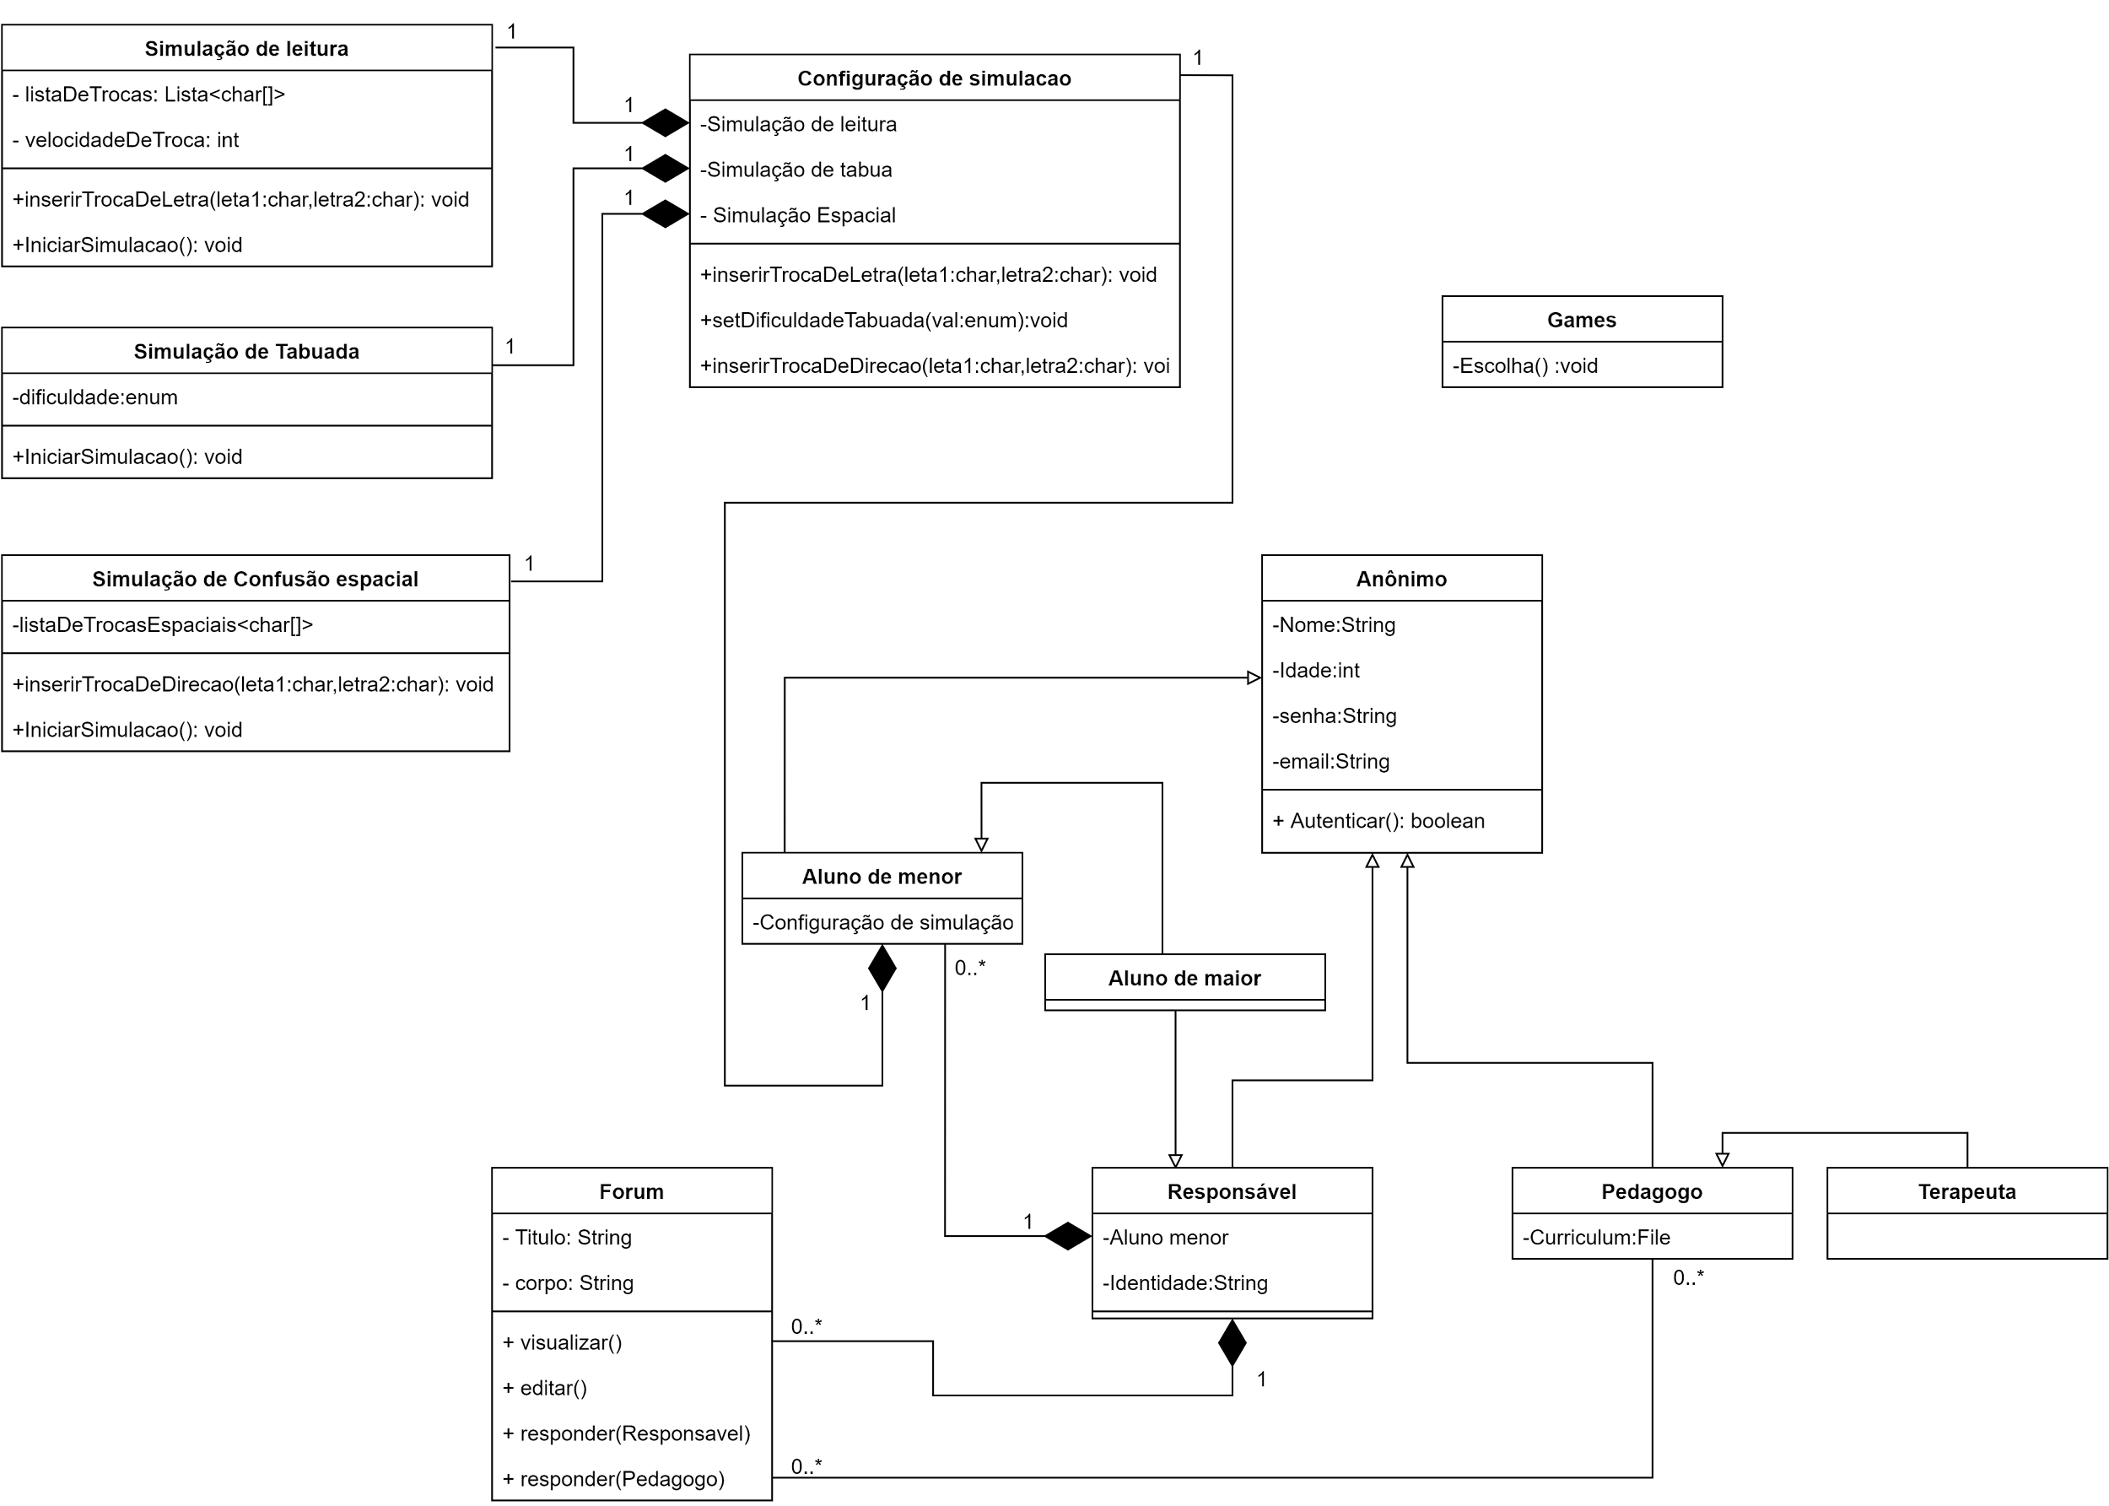](https://app.diagrams.net/?page-id=C5RBs43oDa-KdzZeNtuy&scale=auto#G1xID40PVhkjcTICEQeIqpkoVYeYrbpv_u)

# Projeto de Interação

**Login**

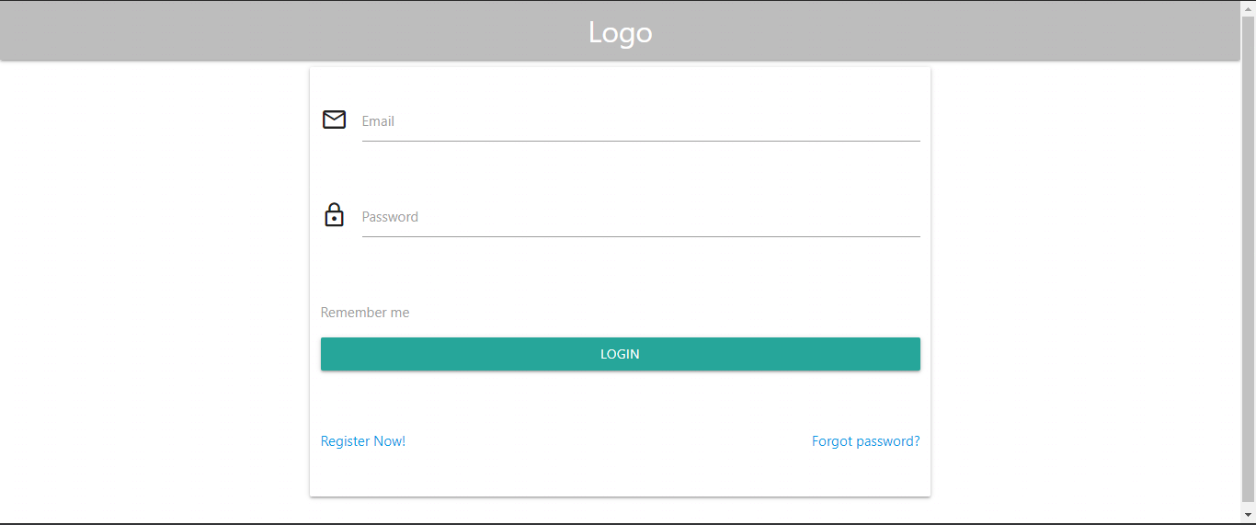

**Diagrama de Sequência do Login**

[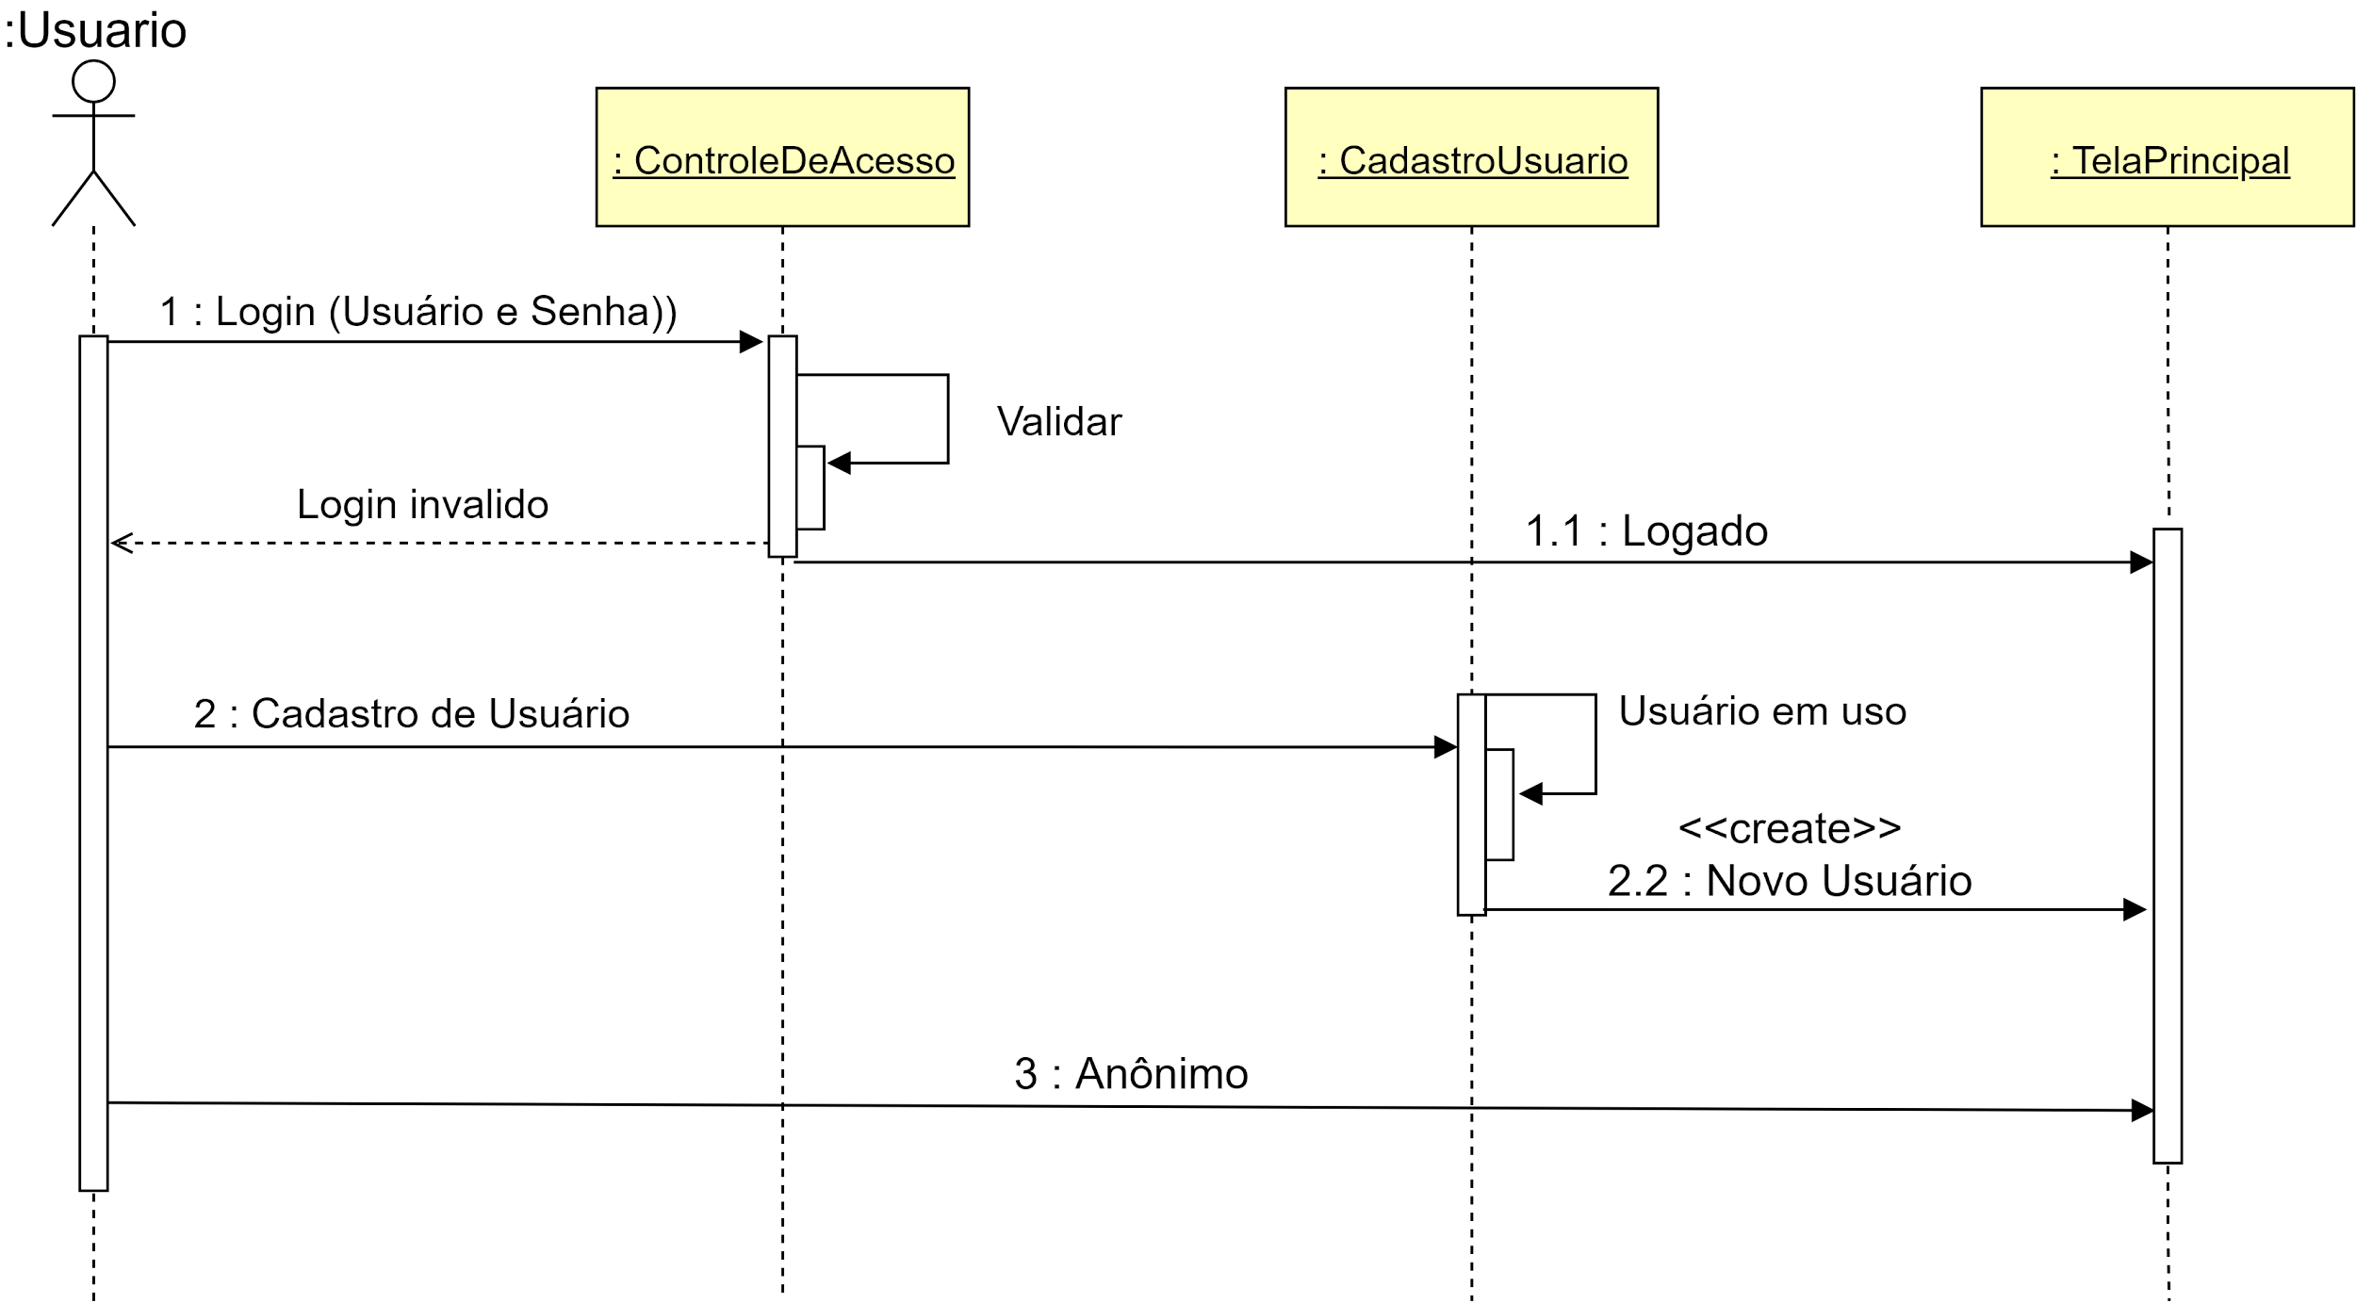](https://app.diagrams.net/?page-id=7HDjuv8-G_4PJrYudr6R&scale=auto#G1emwMhkj0SKaj_5DGMa_cX6GpF25wQcEf)

**Cadastro de usuário**

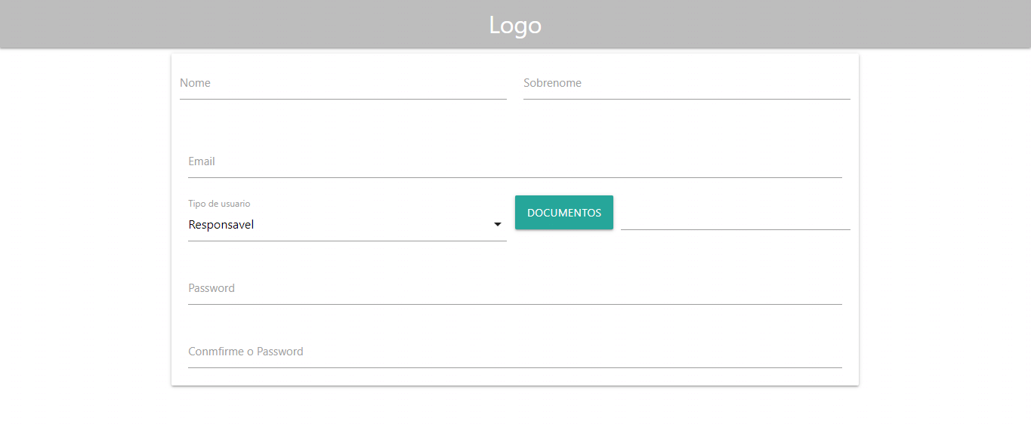

**Configuração de simulação**

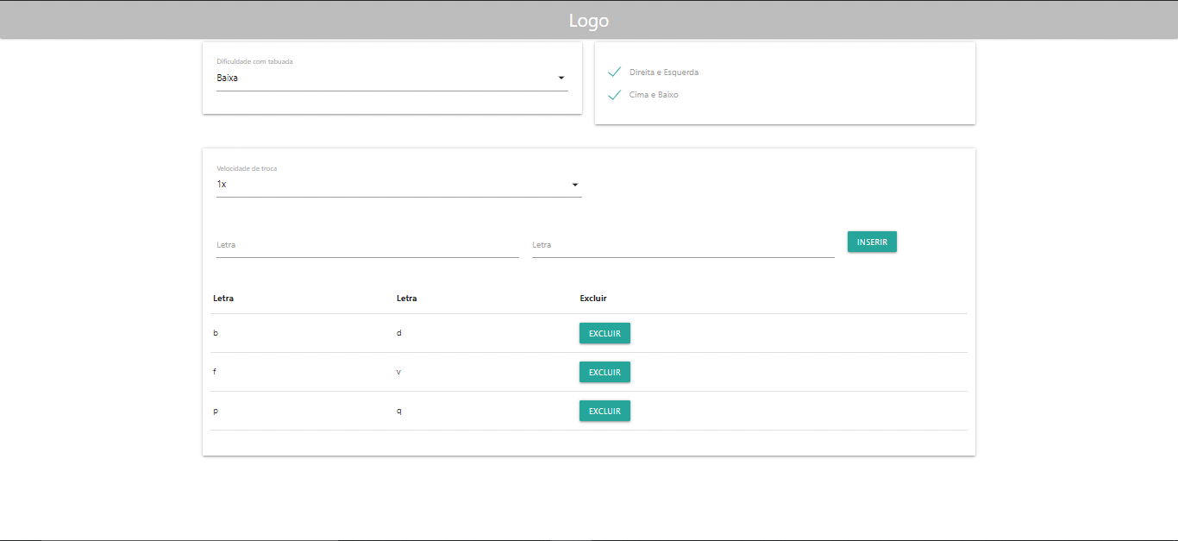

**Fórum**

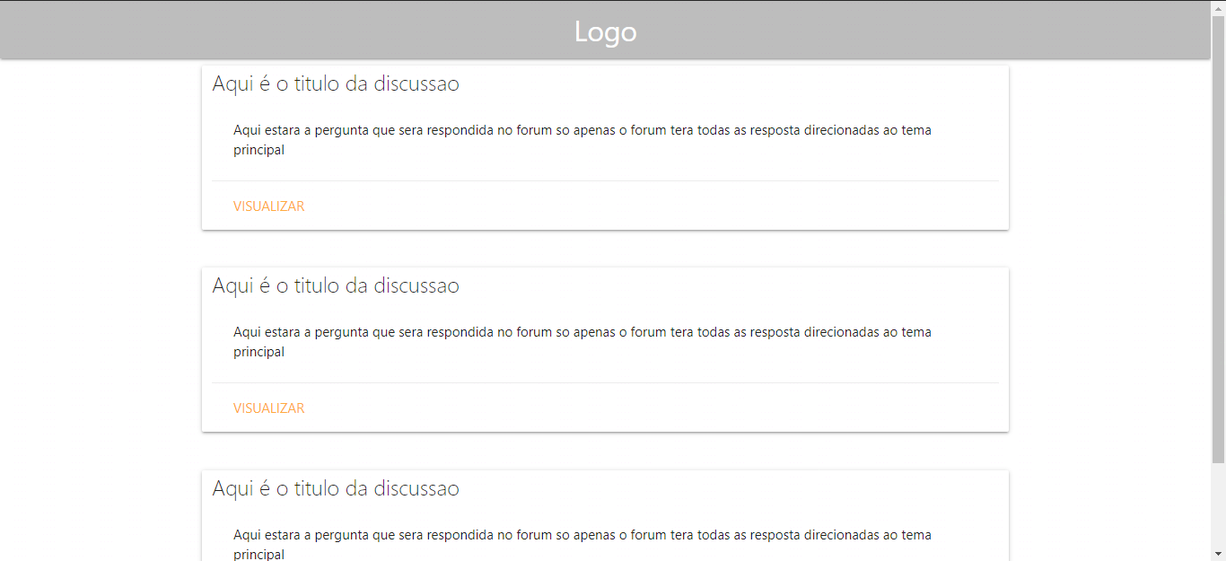

**Fórum-discussão**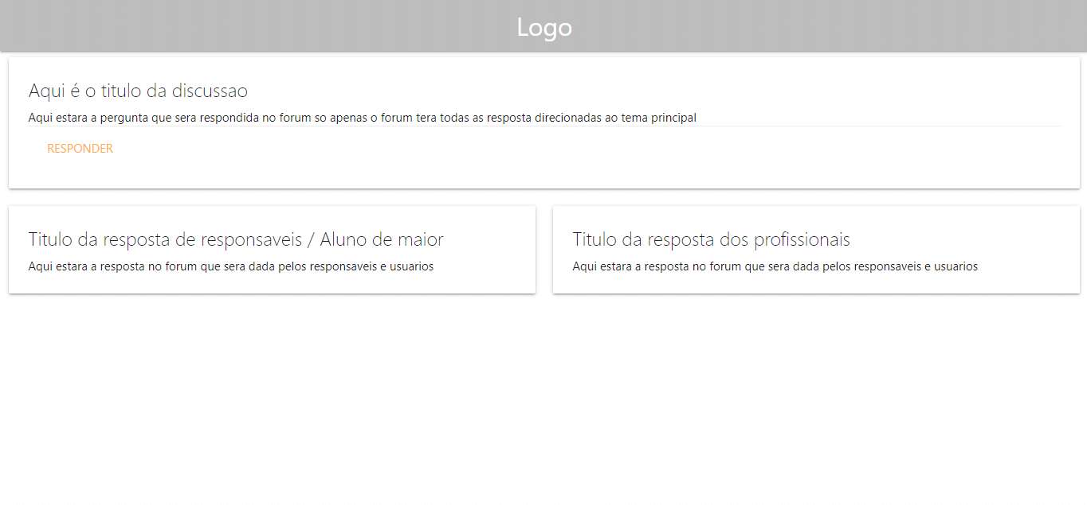

**Forum-resposta**

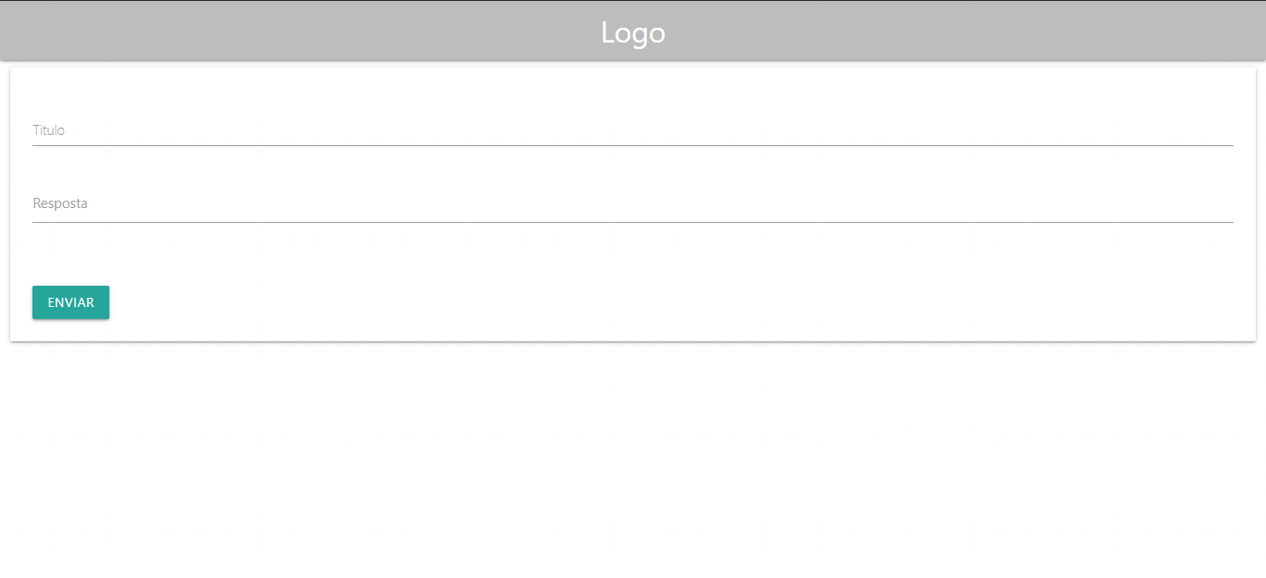

**Escolha de simulação**

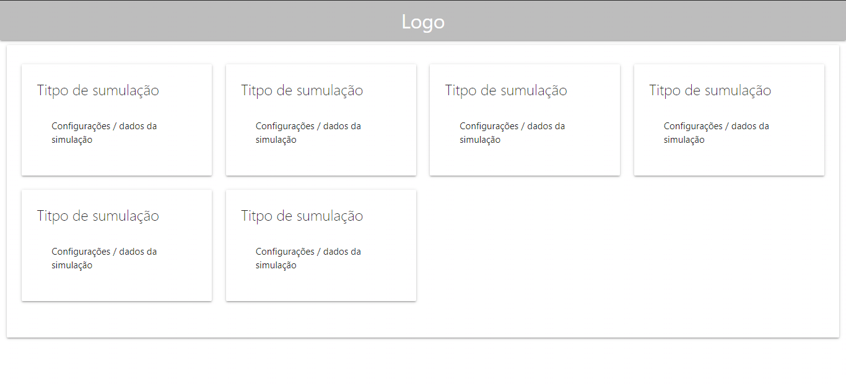

**Simulação**

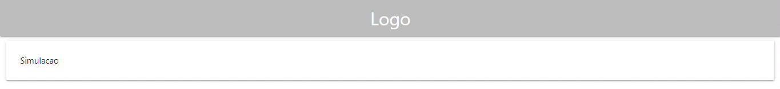

# Arquitetura do Sistema

## Diagrama de pacotes

[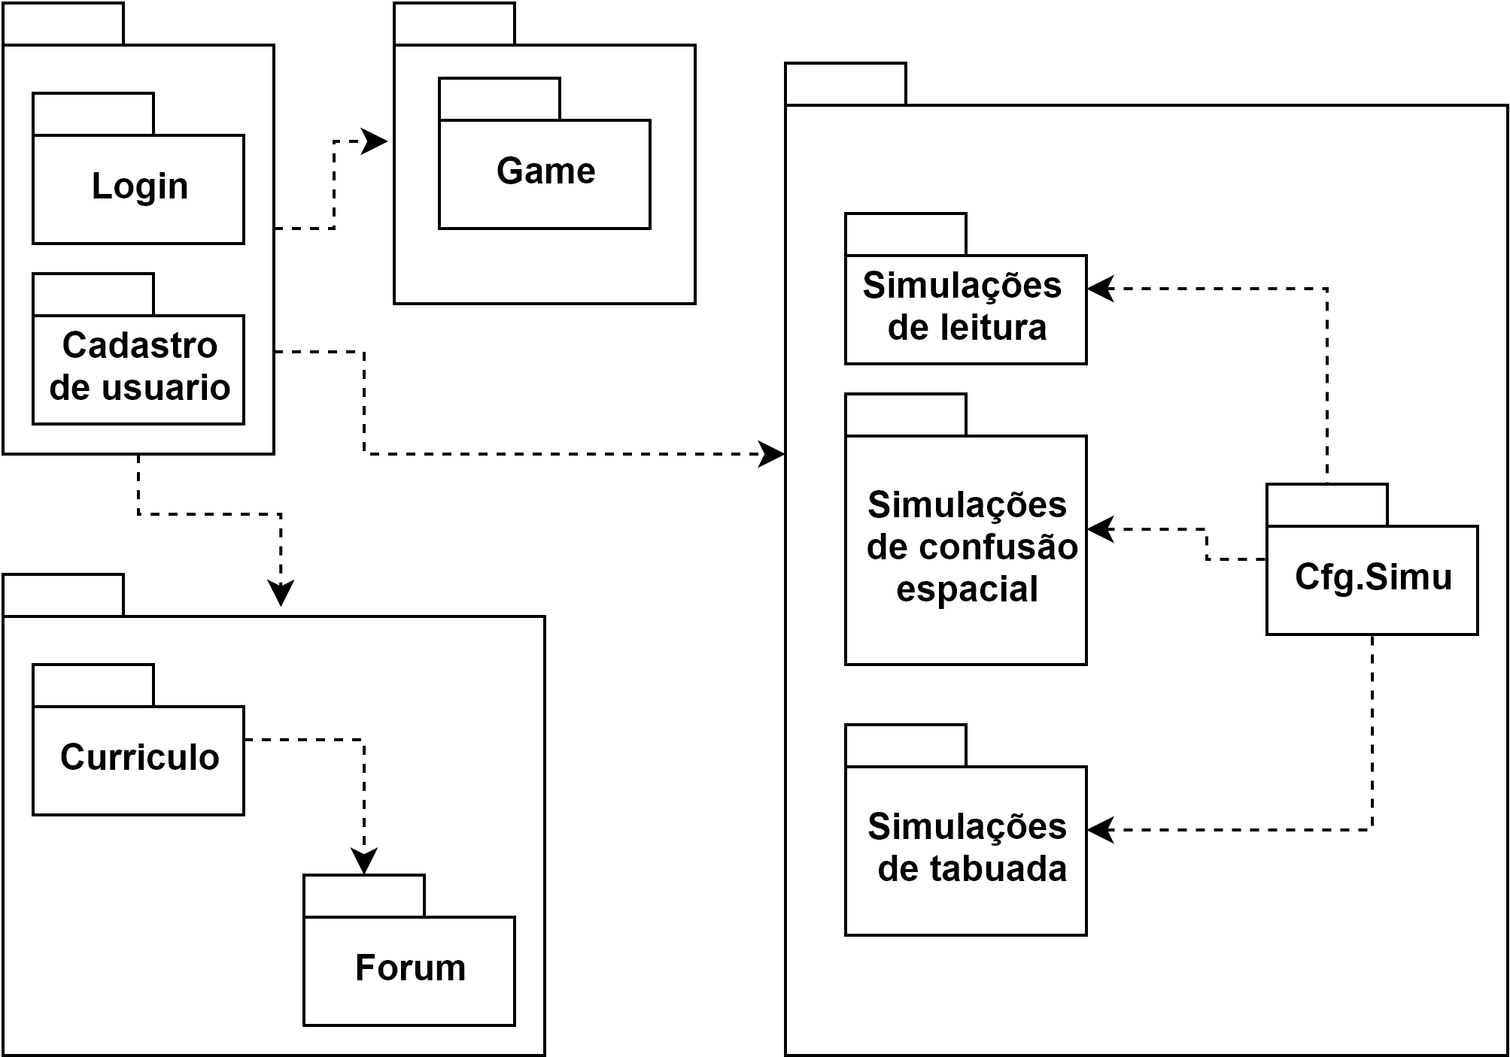](https://app.diagrams.net/?page-id=AR52zUCAxO5n5GYnn0xu&scale=auto#G1Be3oyj-vcbJIqG3VqRLUKIloLtL6he9H)

## Diagrama de implantação

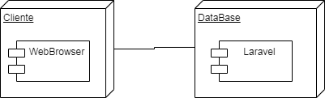

# Projeto de Dados

## DER (Diagrama Entidade Relacionamento)

Colocar aqui o DER do seu projeto. Ele pode ser elaborado em ferramentas de modelagem UML ou gerados pelo ambiente de desenvolvimento. (Deve existir em todos os projetos que envolvem banco de dados). O exemplo abaixo é para vocês lembrarem como é.

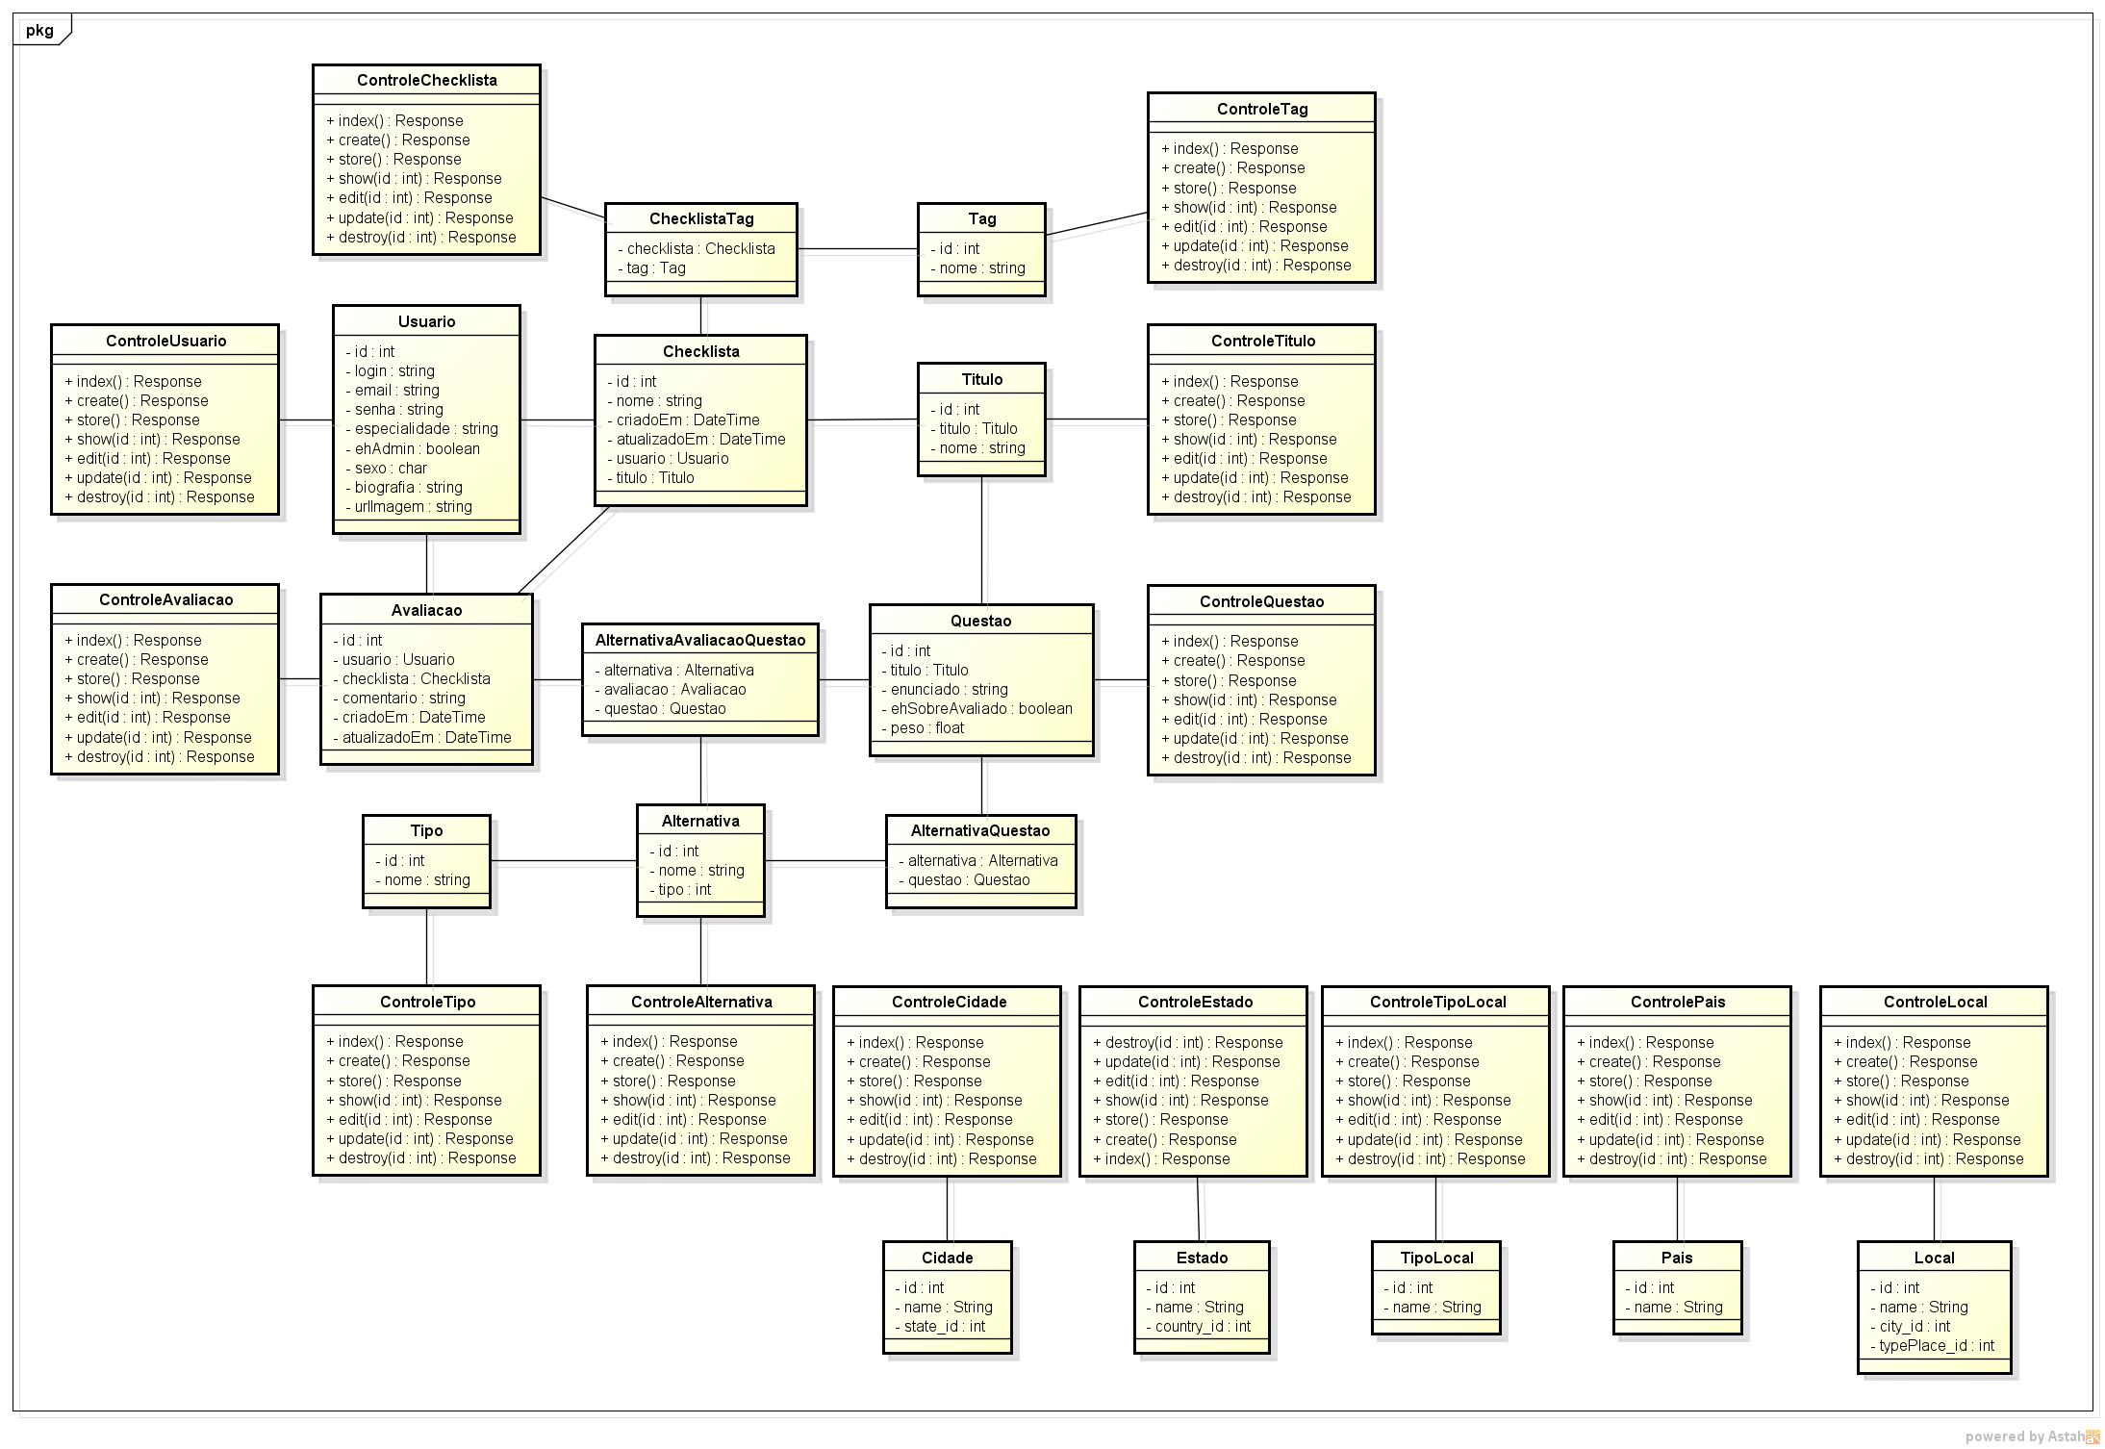

## Dicionário de Dados Completo

Faça um dicionário completo. O exemplo abaixo é para vocês lembrarem como é.

APÓS BAIXAR O DOCUMENTO, ALTERAR A ORIENTAÇÃO DAS PÁGINAS QUE TEM O DICIONÁRIO DE DADOS: PAISAGEM

| **ENTIDADE** | | | |  | | | | | | | |
| --- | --- | --- | --- | --- | --- | --- | --- | --- | --- | --- | --- |
| **Nome:** | | | | Tabela de Curso | | | | | | | |
| **Nome Abreviado:** | | | | TBCURSO | | | | | | | |
| **Índices:** | | | | **Nome do Índice** | | | **Atributos** | | **Único (Sim, Não)** | | |
|  | | | | IND_TBCURSO_NMCURSO | | | NMCURSO | | SIM | | |
|  | | | |  | | |  | |  | | |
| **Descrição:** | | | | Tabela que contém todos os cursos oferecidos pela Universidade Miranda. | | | | | | | |
| **Atributos:** | | | | | | | | | | | |
| **Nome do Atributo** | **Tipo** | **Tamanho** | **Descrição** | | **Máscara** | **Regra Validação** | | **Valores Válidos** | | **Range** | **Integridade**  **Referencial** |
| **CDCURSO** | N | 5,0 | Código do Curso | | 99.999 | >0 | |  | |  |  |
| NMCURSO | T | 50 | Nome do Curso | |  | Obrigatório | |  | |  |  |
| CDAREA | N | 5,0 | Código da Área | | 99.999 | >0 | |  | |  | TBAREA |
| DTINCREG | D | 10 | Data Inclusão Registro | | 99/99/9999 | < = date ( ) | |  | |  |  |
| CDUSUINC | N | 5,0 | Código Usuário Incluiu Registro | | 99.999 | >0 | |  | |  | TBUSUARIO |
| DTALTREC | D | 8 | Data Alteração do Registro | | 99/99/9999 | < = date ( ) | |  | |  |  |
| CDUSUALT | N | 5,0 | Código Usuário Alterou Registro | | 99.999 | >0 | |  | |  |  |

| **ENTIDADE** | | | | | |  | | | | | | | | | | | | | | | | |
| --- | --- | --- | --- | --- | --- | --- | --- | --- | --- | --- | --- | --- | --- | --- | --- | --- | --- | --- | --- | --- | --- | --- |
| **Nome:** | | | | | | Cadastro de Aluno | | | | | | | | | | | | | | | | |
| **Nome Abreviado:** | | | | | | TBALUNO | | | | | | | | | | | | | | | | |
| **Índices:** | | | | | | **Nome do Índice** | | | **Atributos** | | **Único (Sim, Não)** | | | | | | | | | | | |
|  | | | | | | IND_ TBALUNO _NMALUNO | | | NMALUNO | | Não | | | | | | | | | | | |
|  | | | | | | IND_TBALUNO_CPF | | | CPF | | Sim | | | | | | | | | | | |
| **Descrição:** | | | | | | Tabela que contém todos os alunos matriculados na Universidade Miranda. | | | | | | | | | | | | | | | | |
| **Atributos:** | | | | | | | | | | | | | | | | | | | | | | |
| **Nome do Atributo** | | **Tipo** | | **Tamanho** | **Descrição** | | **Máscara** | **Regra Validação** | | **Valores Válidos** | | **Range** | **Integridade**  **Referencial** | | | | | | | | | |
| **CDALUNO** | | N | | 5,0 | Código do Aluno | | 99.999 | >0 | |  | |  |  | | | | | | | | | |
| NMALUNO | | T | | 50 | Nome do Al | |  | Obrigatório | |  | |  |  | | | | | | | | | |
| SEXO | | T | | 1 | Sexo | |  |  | | F ou M | |  |  | | | | | | | | | |
| CDCURSO | | N | | 5,0 | Código do Curso | | 99.999 | >0 | |  | |  | TBCURSO | | | | | | | | | |
| CDCIDADENASC | | N | | 5,0 | Código Cidade Nascimento | | 99.999 | >0 | |  | |  | TBCIDADE | | | | | | | | | |
| CDCIDADERES | | N | | 5,0 | Código Cidade Residência | | 99.999 | >0 | |  | |  | TBCIDADE | | | | | | | | | |
| EDFONE | | T | | 10 | Telefone | | (99)9999-9999 |  | |  | |  |  | | | | | | | | | |
| CPF | | N | | 11 | CPF do Aluno | | 999.999.999-99 | obrigatório | |  | |  |  | | | | | | | | | |
| DTINCREG | D | | 8 | | Data Inclusão Registro | | 99/99/9999 | < = date ( ) | |  | |  |  | | | | | | | | | |
| CDUSUINC | N | | 5,0 | | Código Usuário Incluiu Registro | | 99.999 | >0 | |  | |  | TBUSUARIO | | | | | | | | | |
| DTALTREC | D | | 8 | | Data Alteração do Registro | | 99/99/9999 | < = date ( ) | |  | |  |  | | | | | | | | | |
| CDUSUALT | N | | 5,0 | | Código Usuário Alterou Registro | | 99.999 | >0 | |  | |  |  | | | | | | | | | |
|  | | | | | | | | | | | | | | | N | 5,0 | Código Usuário Alterou Registro | 99.999 | >0 |  |  |  |